标题：Does Mining Fuel Bubbles? An Experimental Study on Cryptocurrency Markets
作者及机构:
Marco Lambrecht: Hanken School of Economics & Helsinki GSE, 00100 Helsinki, Finland
Andis Sofianos: Durham University, Durham DH1 3LE, United Kingdom
Yilong Xu: Utrecht University School of Economics, Utrecht University, 3584 EC Utrecht, Netherlands
摘要: We investigate how key features associated with the Proof-of-Work consensus mechanism of Bitcoin (commonly referred to as mining) affect pricing. In a controlled laboratory experiment, we observe that price bubble formation can be attributed to mining. Moreover, overpricing is more pronounced if the mining capacity is centralized to a small group of individuals. The order book data reveal that miners seem to play a crucial role in bubble formation. Further probing the mechanism in a second study, we find that both mining costs and decisions jointly with the sluggish rate of supply of the asset contribute to the bubble formation. Our results demonstrate that erratic pricing is an inherent feature of cryptocurrencies based on a mining protocol, thus seriously limiting any prospects for such assets becoming a medium of exchange.
AI标题: 矿工集中化催生泡沫：PoW机制实验室实验首证价格偏离
AI精炼: 该研究聚焦加密货币市场机制，探讨比特币挖矿机制（PoW）如何引发价格泡沫。针对加密货币频繁出现远超历史泡沫的极端价格波动现象，传统解释多归因于叙事效应或用户增长，而本文首次通过实验室实验剥离变量，验证挖矿本身及其集中化对泡沫的因果影响。研究设计两组实验：第一组采用2×2因子设计，对比资产“赠予”与“挖矿获取”两种条件，发现挖矿组价格峰值达基本面400%，且矿工集中时泡沫更早膨胀；第二组通过“空投”模拟相同资产供应节奏但移除挖矿成本，发现泡沫程度减弱但未完全消失，揭示挖矿成本锚定效应与供应延迟共同驱动泡沫。订单簿数据显示，矿工作为主要卖方通过设定高价卖单主导泡沫形成，而高现金资产比（CAR）并非主因。这一发现挑战了传统市场理论，指出区块链技术的固有特性——如稀缺性叙事、供应僵化及算力竞争——可能使加密货币天然具备泡沫基因，为其难以成为稳定交易媒介提供机制解释。（247字）
关键词:
PoW共识机制
2×2因子设计
现金资产比(CAR)
矿工集中化效应
空投机制模拟
订单簿行为分析
价格锚定效应
挖矿成本函数
学术要点: 学术要点 1：挖矿成本锚定效应（Mining Cost Anchoring） 矿工将采矿边际成本作为价格锚点，导致市场价格长期偏离基本面价值形成持续溢价。|||
学术要点 2：供应粘性（Supply Stickiness） 区块链协议固定区块生成速率导致的资产供给刚性，使市场无法快速响应需求冲击形成价格超调。|||
学术要点 3：采矿集中化溢价（Mining Centralization Premium） 当采矿能力集中在少数矿工群体时，通过订单簿卖单控制形成更强的价格泡沫效应。|||
学术要点 4：非理性采矿支出（Irrational Mining Expenditure） 矿工在采矿成本已超过资产赎回价值时仍持续投入，体现沉没成本谬误与价格投机行为的双重驱动。|||
学术要点 5：共识机制价格支撑（Consensus Mechanism Price Floor） 工作量证明机制通过持续产生边际采矿成本，在市场价格崩溃时形成隐性价值支撑线。
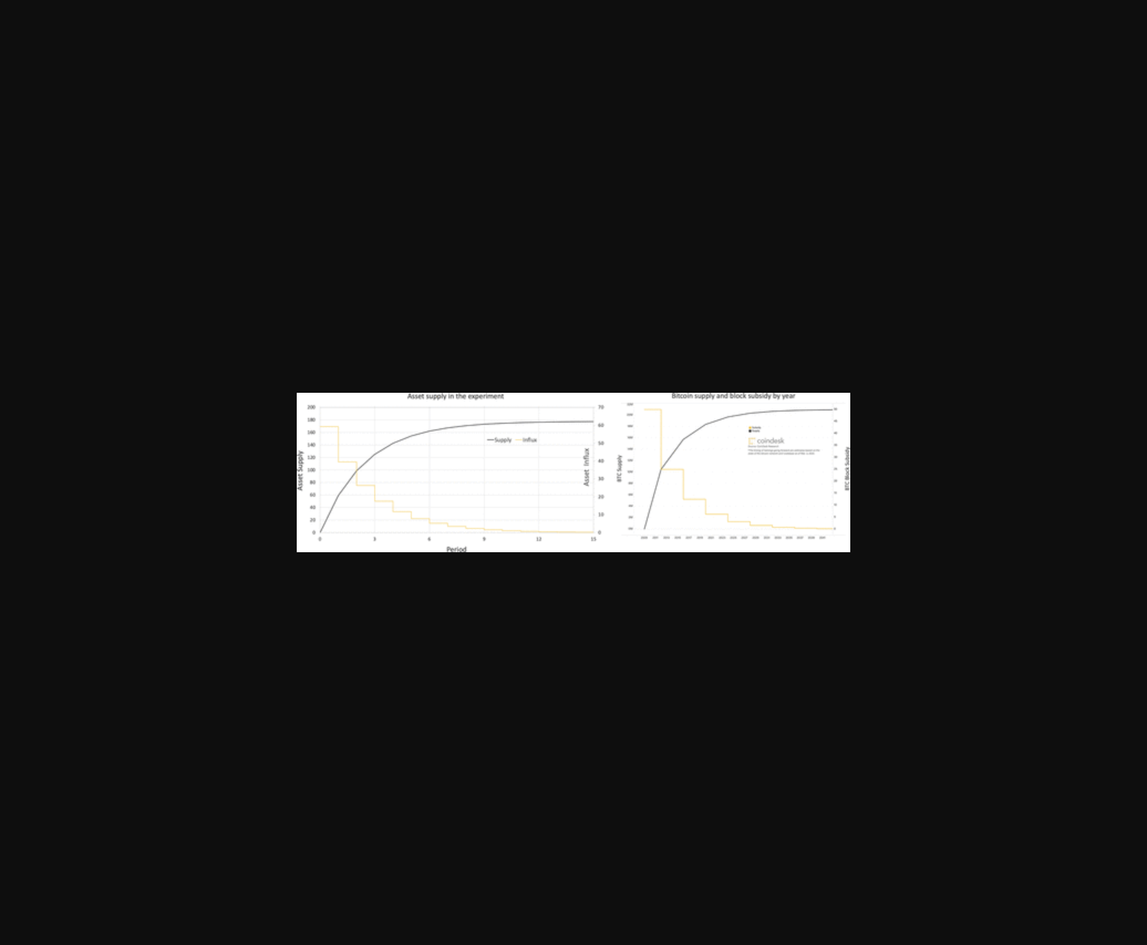
该图展示了不同矿工集中度下加密货币价格泡沫形成的实验对比趋势。
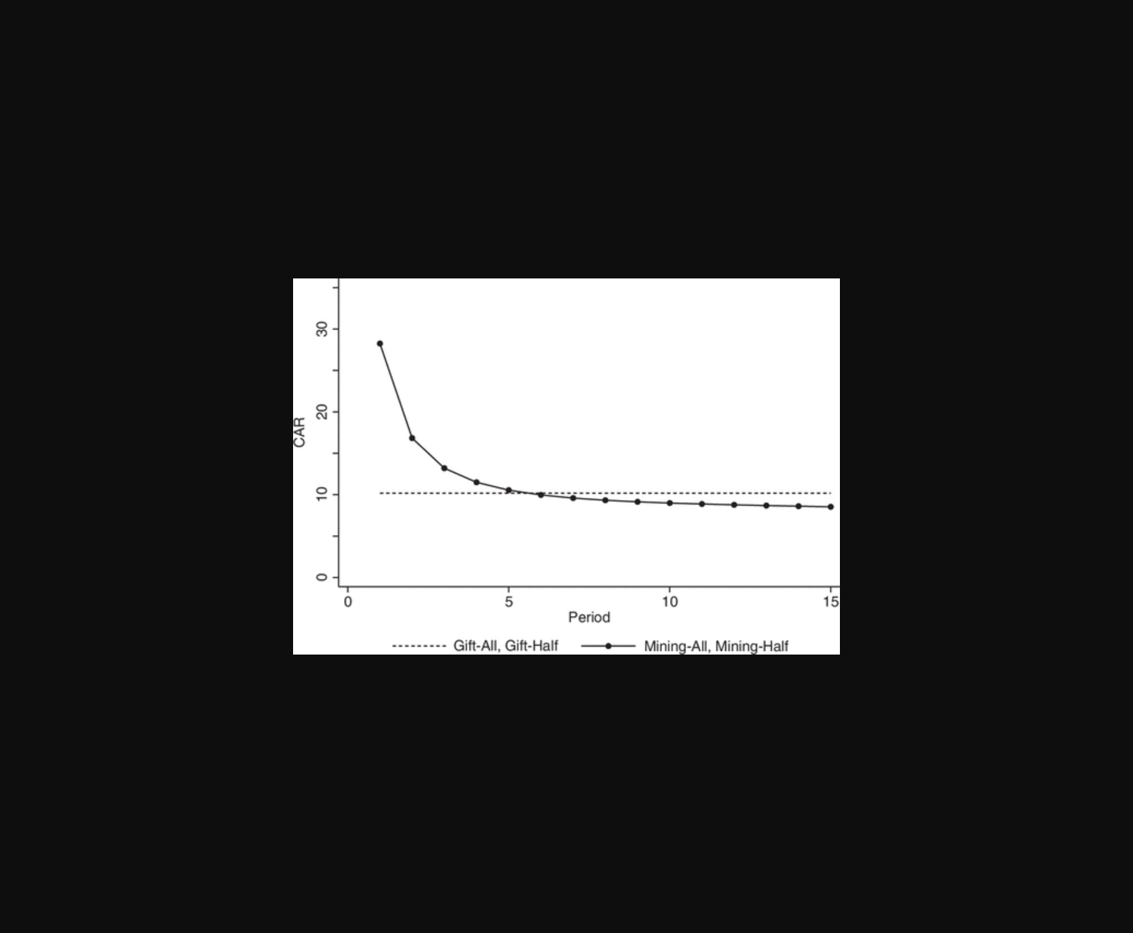
图片展示了不同挖矿集中度下实验组与对照组的资产价格泡沫对比趋势。
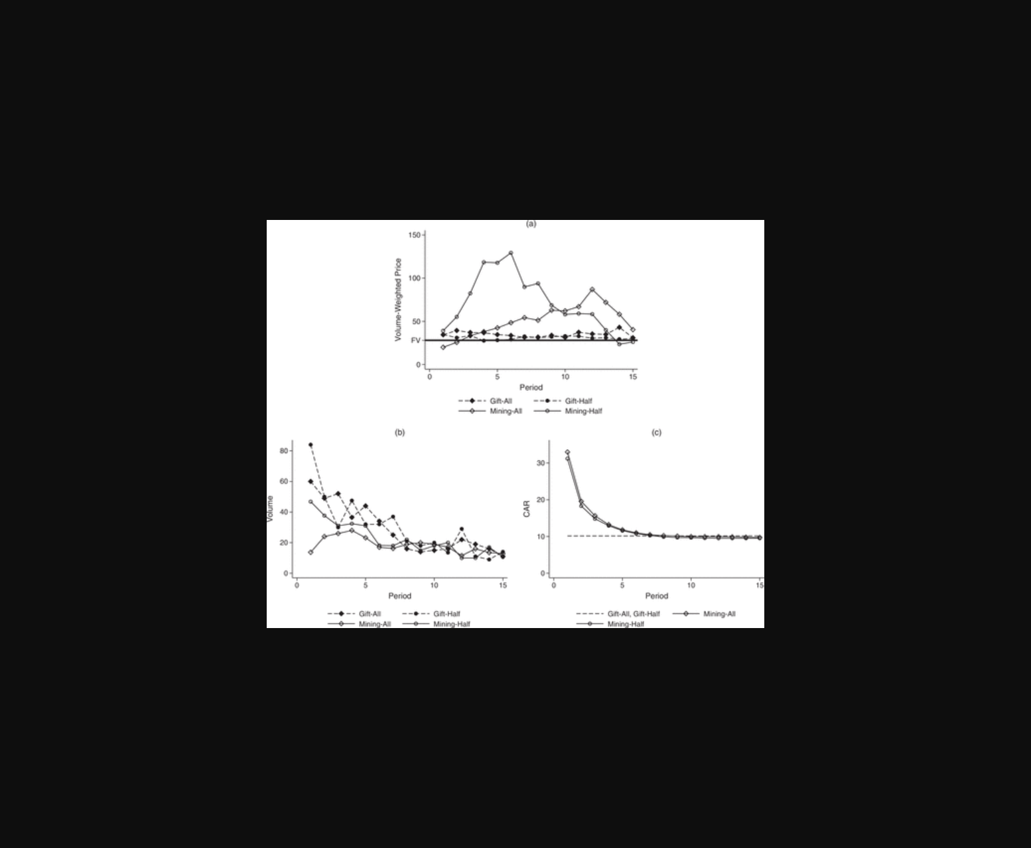
图片呈现不同挖矿集中度下加密货币价格泡沫的实验对比结果。
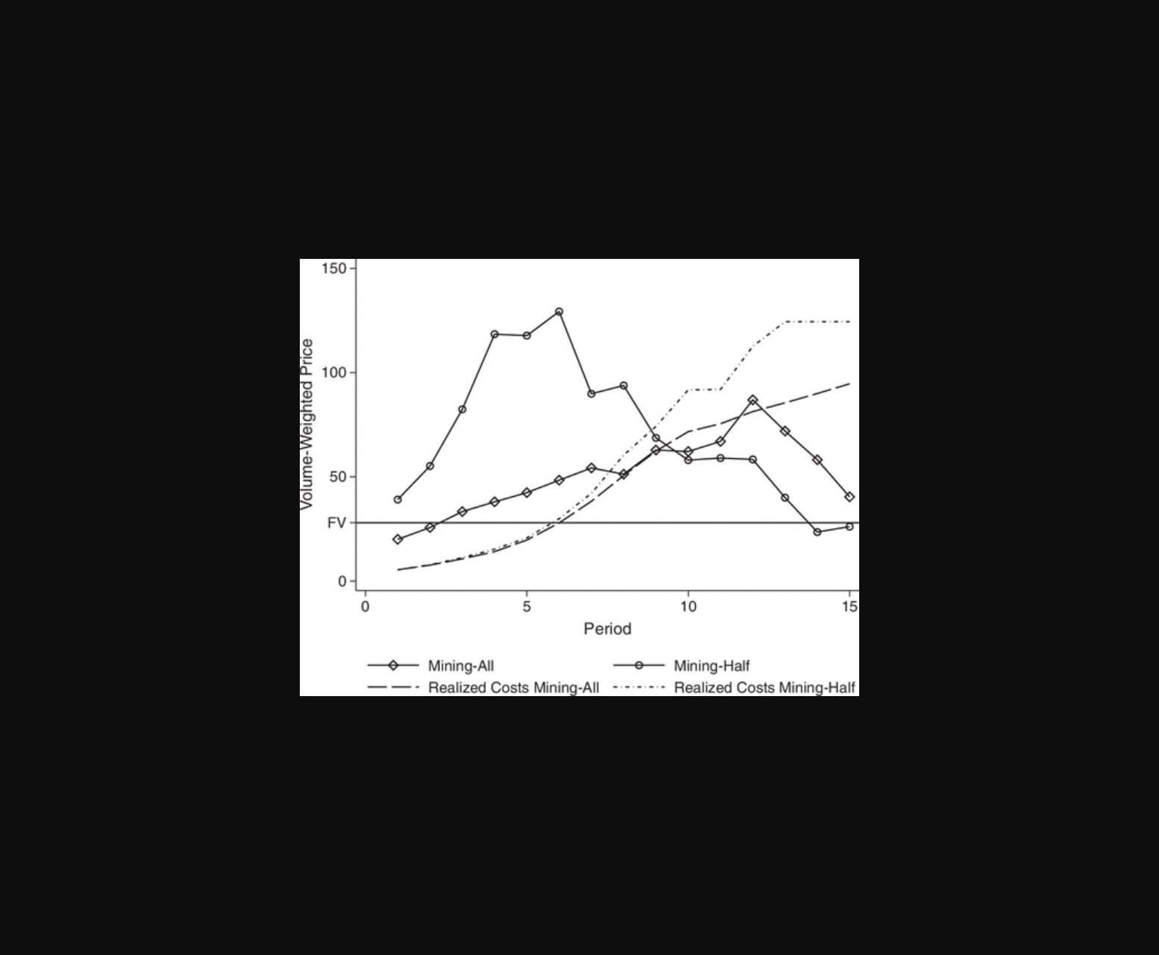
图片展示了实验室环境下不同挖矿集中度对加密货币价格泡沫形态的对比图示。
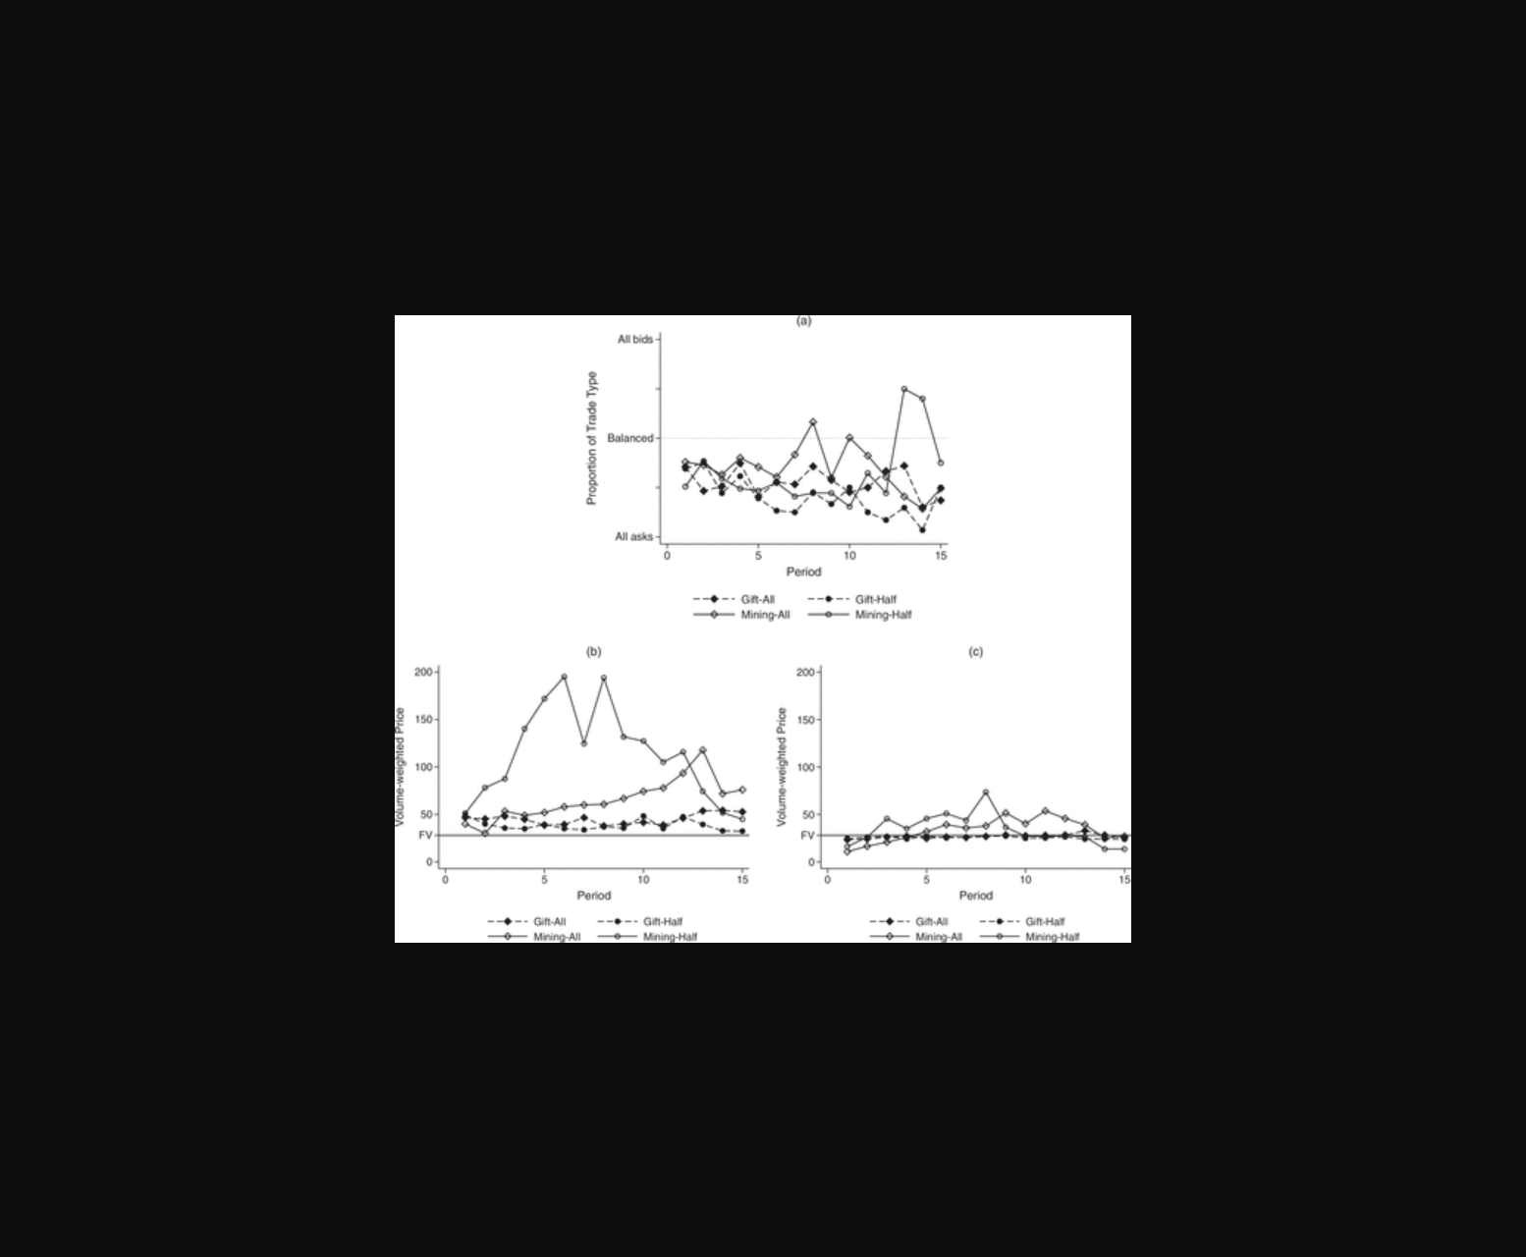
图片展示了实验中矿工交易活动与加密货币价格泡沫形成的关系。
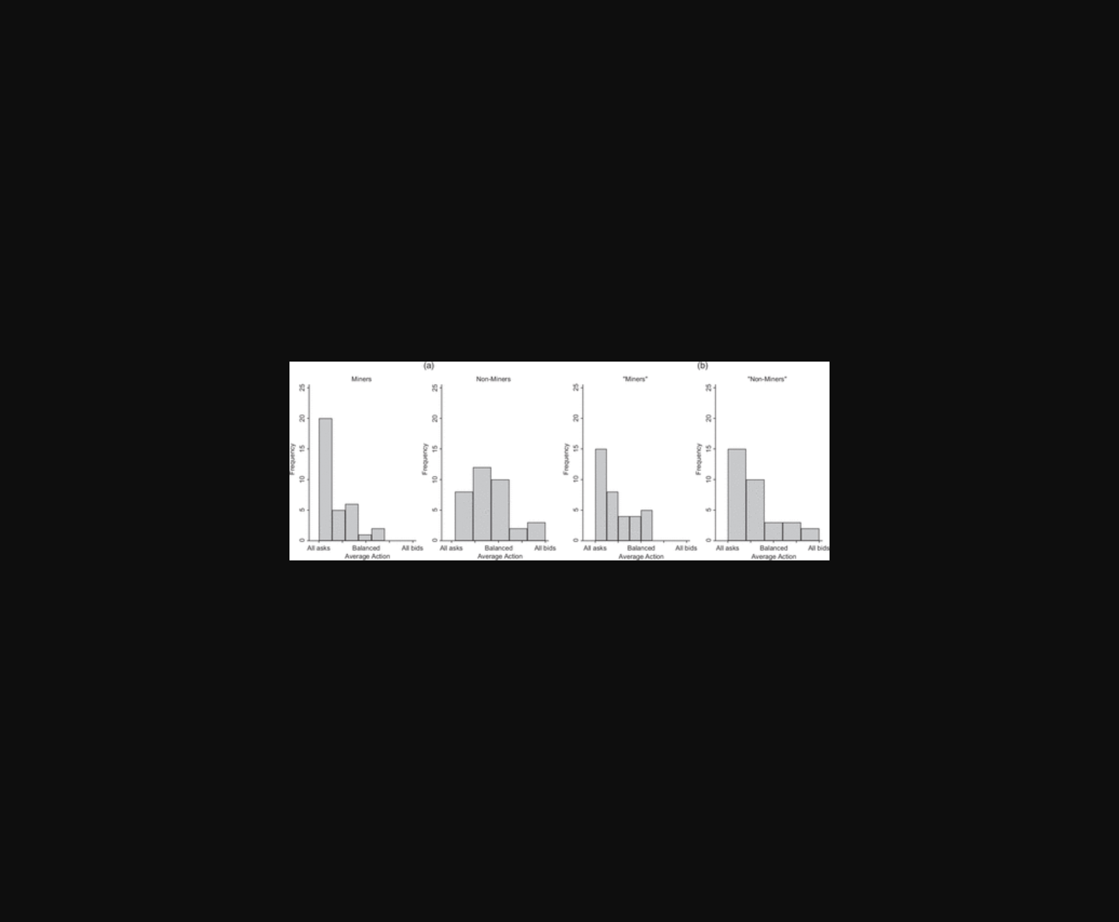
图片展示了不同挖矿算力分布下比特币价格泡沫的实验对比结果。
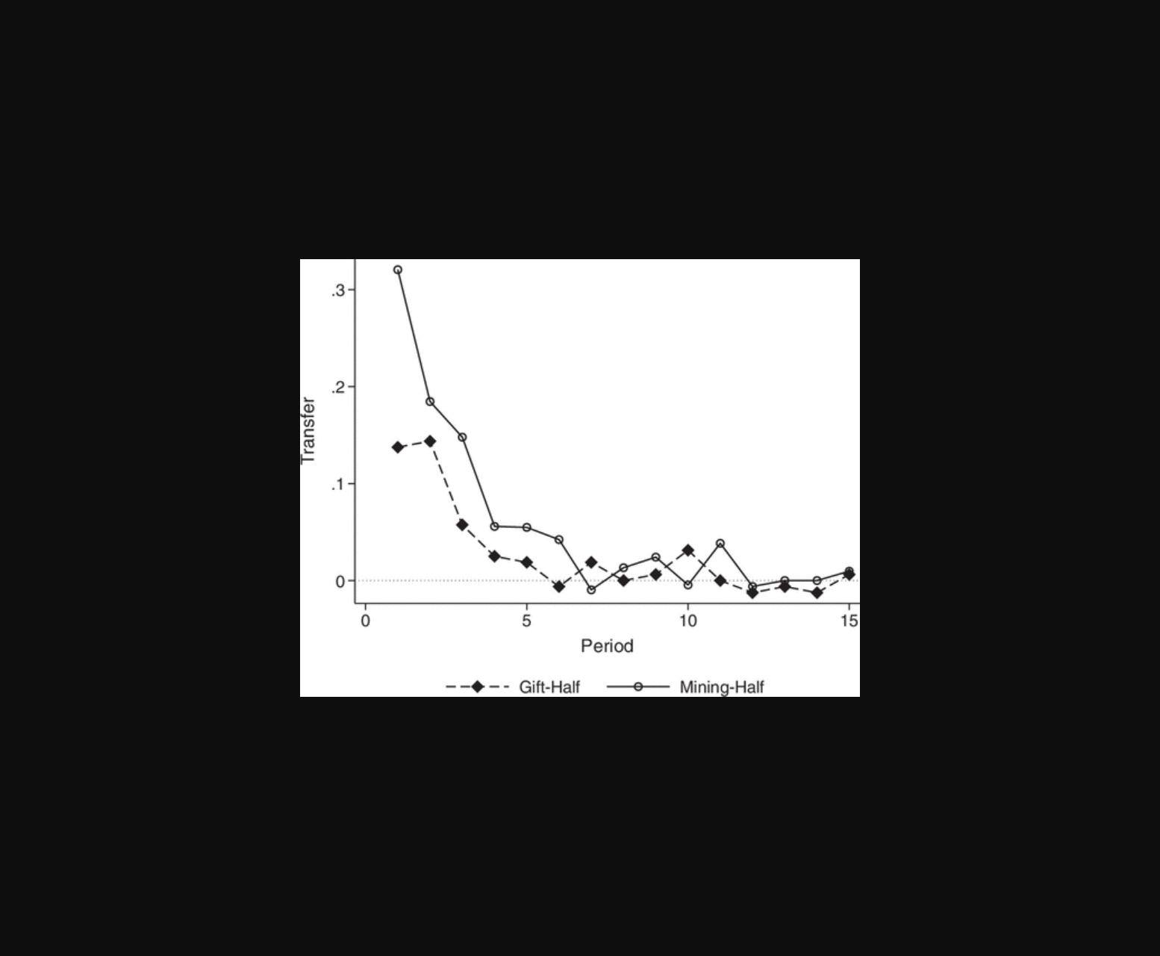
该图展示了不同矿工集中度下实验组资产价格泡沫程度的对比数据。
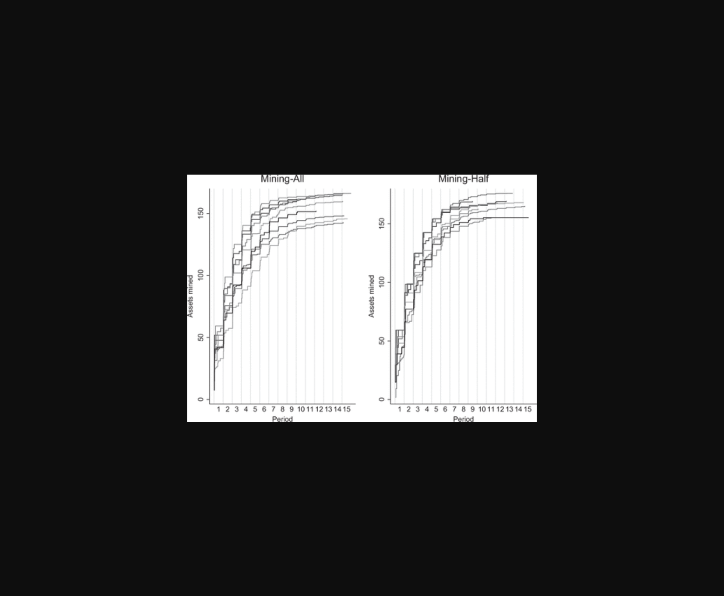
实验图表显示矿工集中度越高，加密货币价格泡沫越显著。
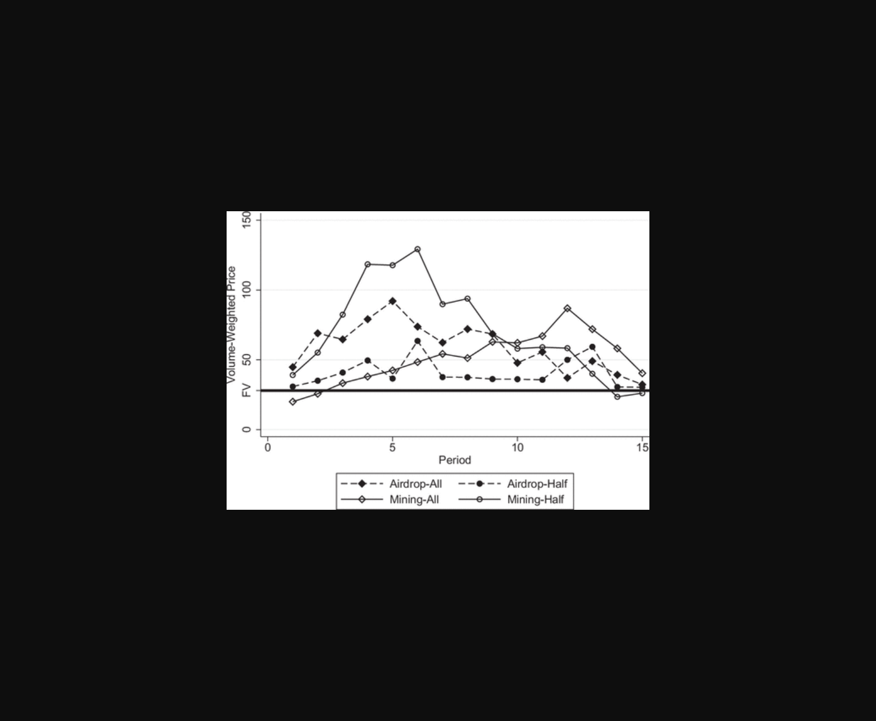
该图展示了不同矿工集中程度下比特币价格泡沫的实验对比结果。
原文链接: https://doi.org/10.1287/mnsc.2022.01238

